IES ISIDRO DE ARCENEGUI Y CARMONA
2ºDAW

Curso 2025/2026



Pablo Suárez García-Grupo 8
ANTEPROYECTO
ORIGINALDS 3D Y CHICOTA 3D
Índice
1.Título y Descripción BREVE del Proyecto 4
2.Justificación inicial del proyecto (CE: 1.a, 1.c, 1.e) 4
2.a) Clasificación del sector y empresas relacionadas 4
2.b) Necesidades actuales del sector 4
2.c) Tipo de proyecto necesario 4
2.d) Conclusión de la Justificación: 4
2.1Estudio del Arte (Análisis del mercado) 5
Pasión Cofrade 3D 5
Artesanía del Cofrade 7
Amazon 8
Wallpop 9
Milanuncios 10
3.Objetivos a cumplir del proyecto planteado (CE: 2.d, 2.e) 11
A. Objetivos del Proyecto 11
Objetivo General 11
Objetivos específicos 11
Objetivos principales 11
Objetivos Secundarios 12
B. Requisitos Funcionales 12
B.1 Tipo de Usuarios y Actores 12
B.2 Funcionalidades por sección 13
C. Requisitos No Funcionales 14
4.Lenguajes de programación a utilizar (Tecnologías) 14
5.BBDD a utilizar (ya sea Relacional o No Relacional) (CE: 2.b, 2.e) 15
6.Diagrama UML (CE: 1.i, 2.a) 16
7.Entornos de aplicación del proyecto: 17
Hardware Necesario 17
Software Necesario 17
8.Fases de desarrollo del proyecto (CE: 2.c) 18
9.Prototipo de Interfaz de usuario (al menos las principales) 19
Apartado Inicio: 20
Apartado Productos 21
Apartado Galería 22
Apartado Contacto 23
Apartado Iniciar Sesión 23
10.Relación del Proyecto con los Módulos del Ciclo Formativo realizando una breve justificación en cada uno de ellos 26
11.Bibliografía y fuentes 26

Lo primero y más importante, cada revisión que se haga se hará con el documento anterior, de manera que deben permanecer todos los comentarios que hagan tanto el alumnado como el profesor.
Si se pierde la trazabilidad se corre el riesgo de perder indicaciones relevantes.
No se están siguiendo las normas de formato que se indican en el anteproyecto.

1.Título y Descripción BREVE del Proyecto
El presente proyecto consiste en el desarrollo de una aplicación web denominada “Originals y Chicota 3D”, una tienda online dedicada a la venta de productos personalizados como siluetas, llaveros, cuadros 3D, figuras 3D, artículos cofrades y productos personalizados bajo demanda.
La plataforma permitirá a los usuarios navegar por el catálogo, consultar detalles de cada artículo y realizar pedidos, mientras que el administrador dispondrá de un panel privado para gestionar categorías, productos e imágenes.

2.Justificación inicial del proyecto (CE: 1.a, 1.c, 1.e)

2.a) Clasificación del sector y empresas relacionadas
El sector del comercio electrónico ha experimentado un crecimiento continuo en los últimos años, destacando especialmente los negocios basados en productos personalizados, artesanales y fabricados mediante tecnologías como la impresión 3D. Existen empresas orientadas a la artesanía personalizada, a productos cofrades y a la personalización bajo demanda, cuyo objetivo principal es ofrecer artículos adaptados a los gustos del cliente. Estas empresas suelen operar mediante plataformas online con catálogos visuales, pasarelas de pago, sistemas de contacto y personalización del producto.

2.b) Necesidades actuales del sector
Tras analizar diversas tiendas y negocios similares, se identifica una necesidad creciente de plataformas que integren en un único espacio: catálogo organizado, personalización del producto, buena experiencia de usuario y autogestión del catálogo por parte del administrador. Muchos negocios del sector carecen de una plataforma propia o dependen de redes sociales, lo que limita su gestión, alcance y profesionalidad.

2.c) Tipo de proyecto necesario
Para dar respuesta a estas necesidades, se propone una tienda web autogestionable, centrada en productos 3D y cofrades, que permita ampliar ventas, mejorar la presencia digital y ofrecer un catálogo ordenado con una navegación sencilla. El proyecto aporta valor porque mejora el modelo actual, facilita la compra al usuario y profesionaliza el trabajo del artesano, generando oportunidades reales de crecimiento económico.

2.d) Conclusión de la Justificación:
El proyecto resuelve una necesidad real del mercado: disponer de una plataforma moderna, visual, escalable y autogestionable para la venta de artículos personalizados, aprovechando la tendencia creciente del e-commerce y la popularidad del merchandising 3D y cofrade.

2.1Estudio del Arte (Análisis del mercado)

Pasión Cofrade 3D

Descripción del servicio
Figuras religiosas impresas en 3D
Puntos fuertes
Catalogo extenso

Carencias detectadas
Faltan muchas imágenes y además se podría separar por días de la Semana Santa; Ejemplo: Tres Caidas de Triana sale en la Madruga se pone en la madruga

Muestra de la aplicación
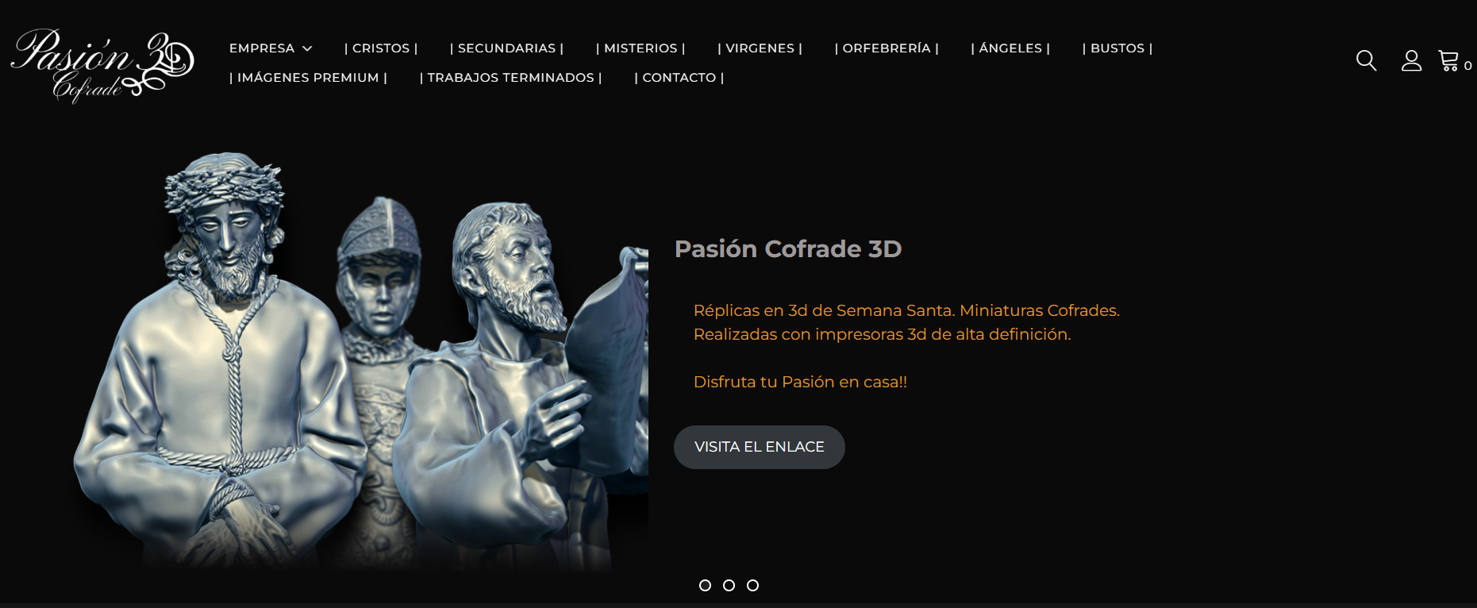
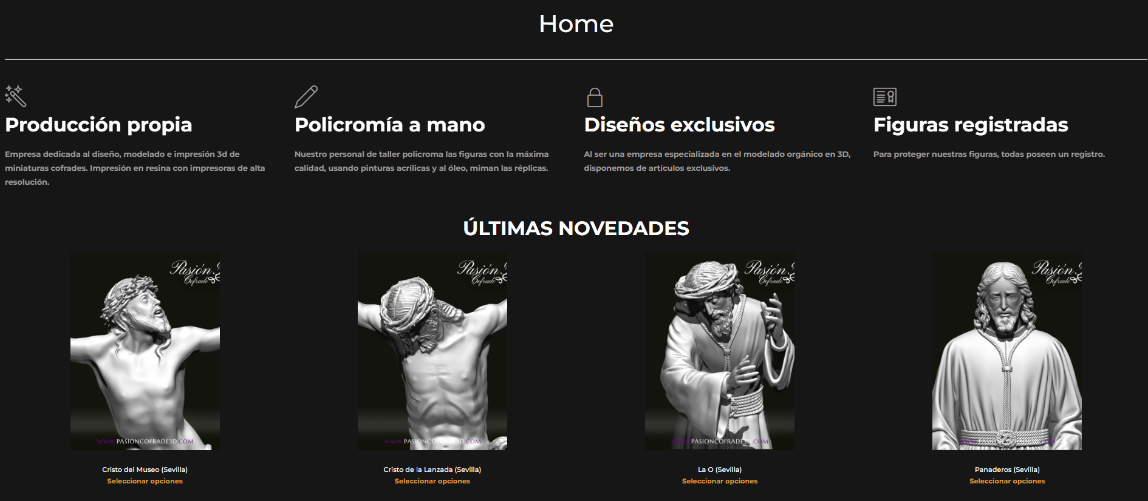
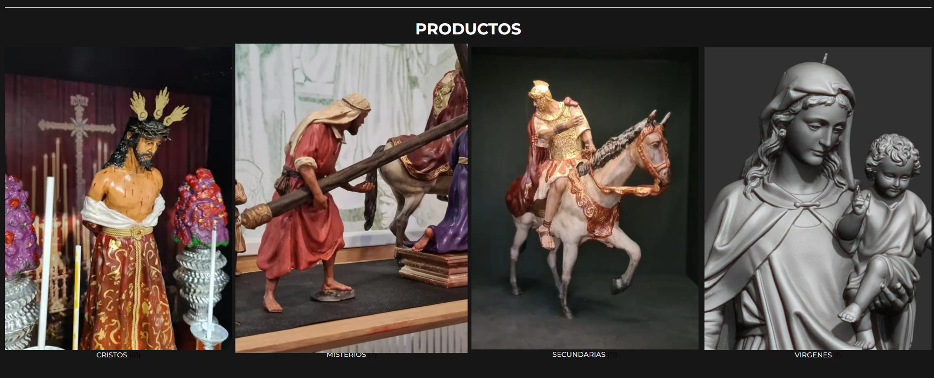
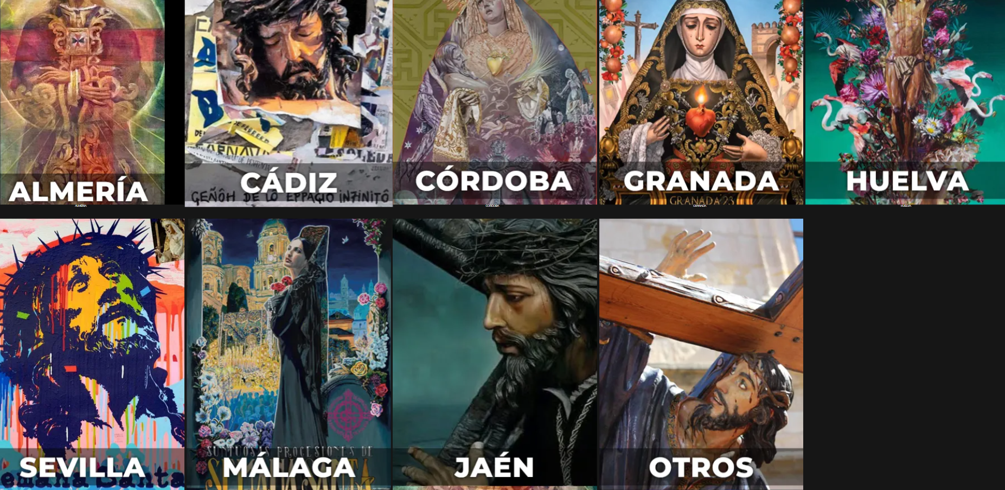
Al pulsar Sevilla vemos lo que he dicho antes que se debería implementar
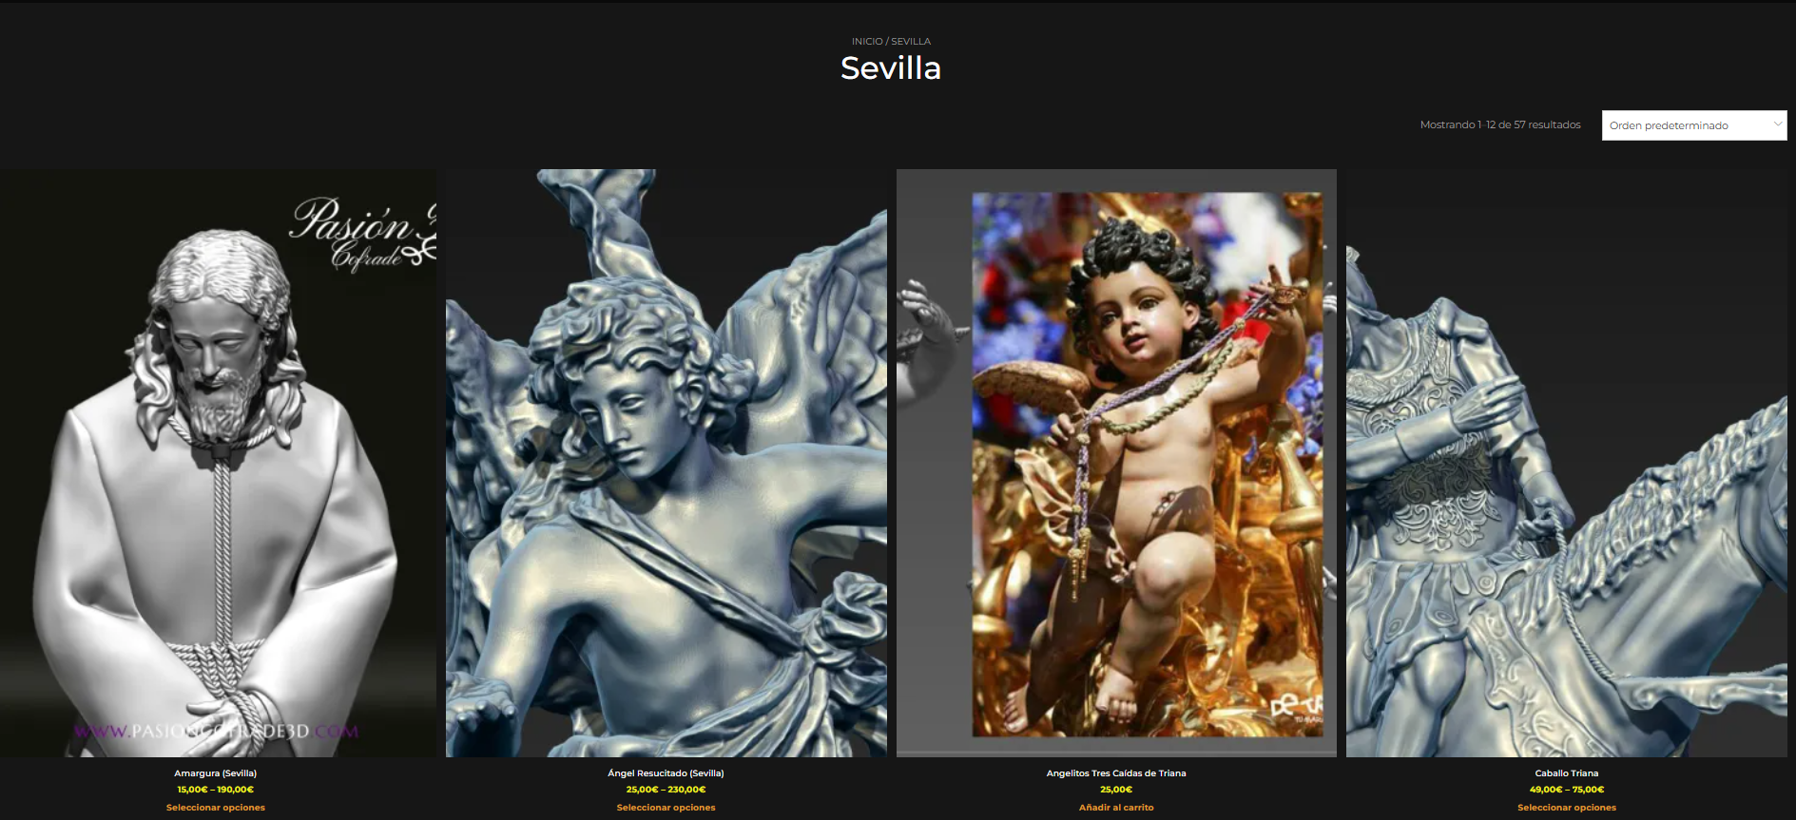

Artesanía del Cofrade

Descripción del servicio
Figuras religiosas impresas en 3D

Puntos fuertes
Muchos apartados con diferentes cosas

Carencias detectadas
Catálogo muy pequeño y no esta separado por ciudades para mayor comodidad al usuario

Muestra de la aplicación
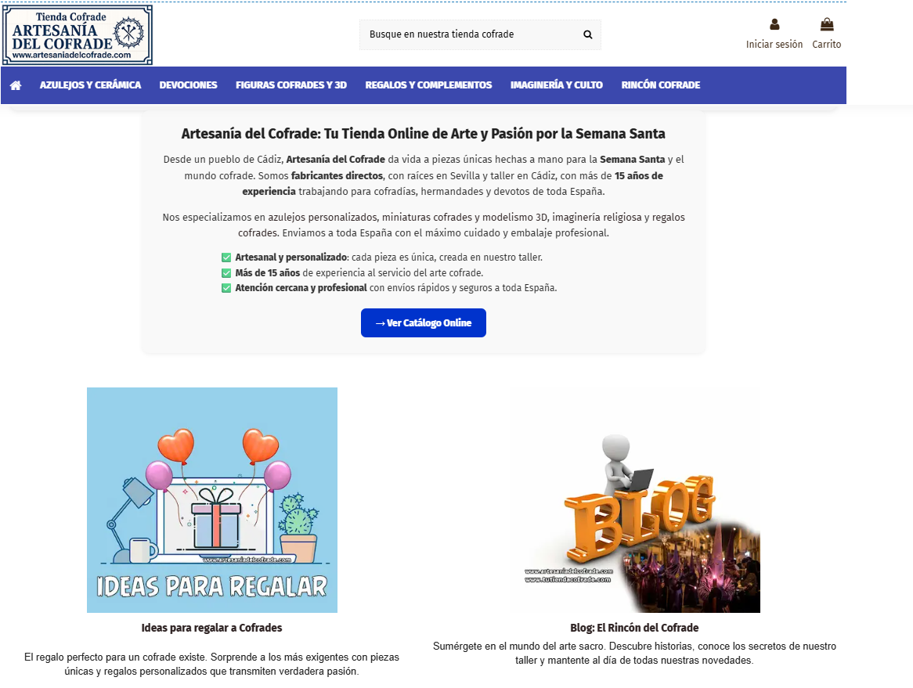
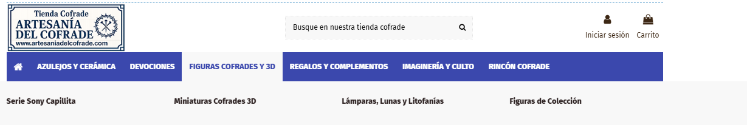
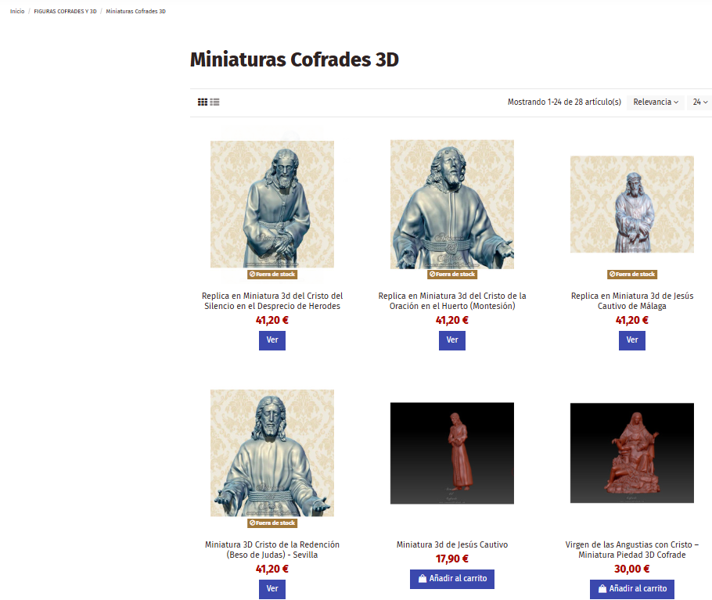

Amazon

Descripción del servicio
Es una plataforma de comercio electrónico masiva que permite a vendedores de todo el mundo ofrecer sus productos a nivel global

Puntos fuertes
Al ser una plataforma global, puedes encontrar figuras religiosas de diferentes proveedores de todo el mundo.

Carencias detectadas
Aunque puedes encontrar figuras religiosas, no es el foco de la plataforma. La búsqueda puede ser difícil porque compite con una enorme cantidad de otros productos.

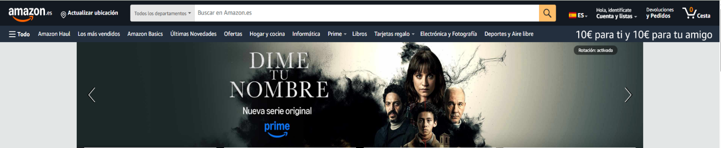
Muestra de la aplicación
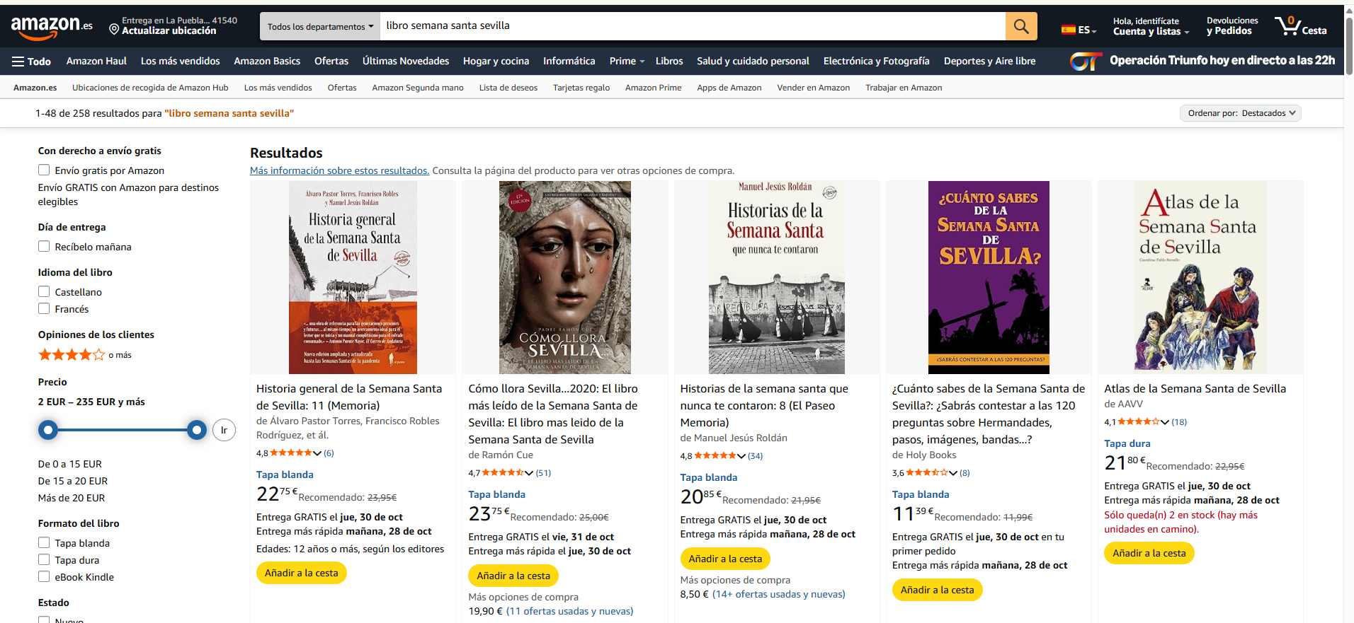

Wallpop

Descripción del servicio
Es una tienda centrada en la compraventa de artículos de segunda mano entre particulares, con posibilidad de envíos.

Puntos fuertes
Buen alcance: al ser muy usada en España, tienes acceso a muchos anuncios.

Carencias detectadas
Calidad y descripción variable: algunas quejas de usuarios indican que la protección al comprador puede dejar algo que desear

Muestra de la aplicación
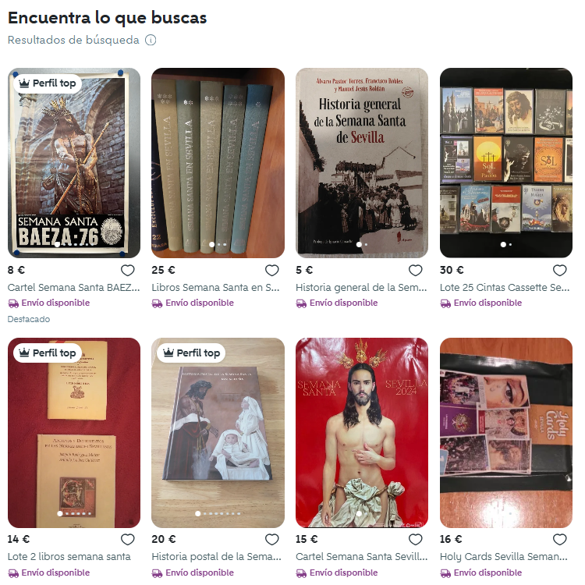
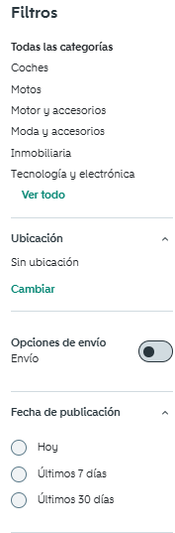
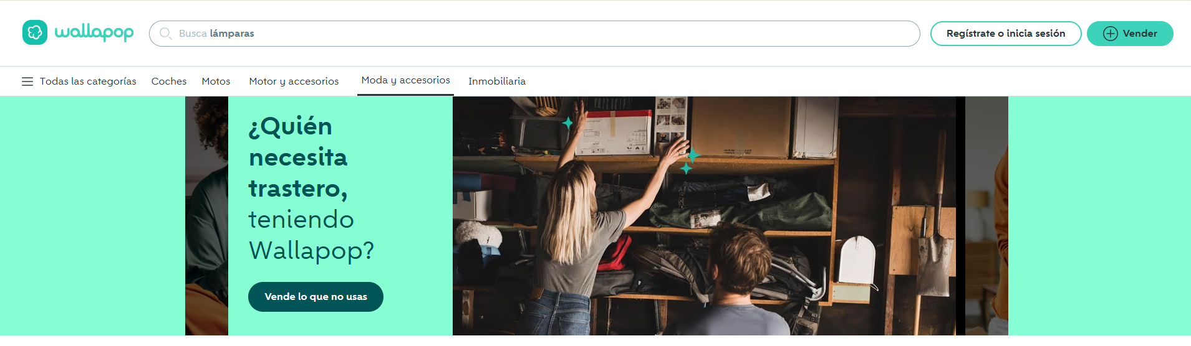

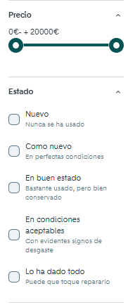

Milanuncios

Descripción del servicio
Plataforma generalista de anuncios clasificados en España donde los usuarios pueden publicar anuncios de compra‑venta de artículos de todo tipo

Puntos fuertes
Puedes encontrar tanto objetos nuevos como de segunda mano, y el uso de anuncios clasificados permite negociar o contactar directamente con vendedor.

Carencias detectadas
Al ser plataforma generalista, la descripción del artículo puede variar mucho en calidad de detalle

Muestra de la aplicación


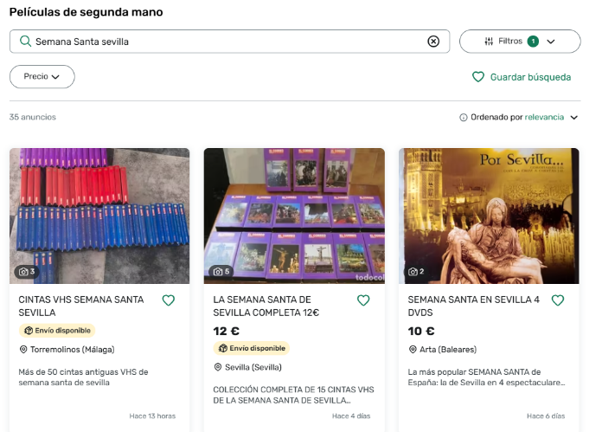

3.Objetivos a cumplir del proyecto planteado (CE: 2.d, 2.e)

A. Objetivos del Proyecto

Objetivo General
Desarrollar una aplicación web que permita mostrar productos personalizados organizados por categorías, disponer de una galería de trabajos realizados, facilitar el contacto con los clientes y gestionar el catálogo desde un panel privado de administración. Este proyecto garantiza una plataforma moderna, usable y escalable, adaptada a las necesidades reales de la tienda.

Objetivos específicos
- Diseñar una interfaz web clara, visual y adaptable a móviles, tablets y ordenadores.
- Implementar una tienda que muestre los productos organizados en categorías (siluetas, llaveros, figuras 3D, cuadros 3D, personalizados y cofradías).
- Incluir una galería de trabajos realizados, con imágenes ampliables.
- Añadir un formulario de contacto con validación, que permita a los clientes enviar consultas.
- Desarrollar un panel de administración privado para gestionar productos, categorías y galería mediante CRUD.
- Integrar la aplicación con una base de datos relacional en MySQL.
- Mantener una estructura escalable que permita incorporar nuevas funcionalidades en el futuro.

Objetivos principales
- Cesta de productos del usuario: Se almacenarán los productos que el usuario meta en su cesta entre sesiones, es decir, cuando cierre sesión se guardará su cesta para el próximo inicio de sesión.
- Mostrar catálogo con filtro por categorías.
- El administrador va a poder gestionar el contenido de la web desde un panel de control que podrá visualizar para no tener que realizar los cambios directamente desde el backend, si no que tenga su interfaz para administrarlo todo.
- Visualizar imágenes en formato galería para visualizar los productos que vende la tienda.
- El cliente podrá realizar la compra de productos mediante pasarela de pago, es decir, podrá pagar mediante distintos métodos de transferencia (ej: paypal, bizum. Se investigará los métodos que hay para ver cual elijo).
- Sistema de valoración de productos y tienda:
  - Reseña/Comentarios en el producto/tienda.
  - Calificación por puntos del producto: podrían ser estrellas o inventarnos uno diferente adaptado al tipo de tienda.
- Sistema de cálculo de envío de productos:
  - Medidas del producto.
  - Agencias que envían el producto.
- Mensajería con la tienda:
  - Contacto con la tienda(a través del formulario)
  - Podríamos poner que los productos tuvieran un botón para enviar un mensaje a la tienda en relación a dicho producto.
  - Mensajes como usuario registrado directo a tienda.

Objetivos Secundarios
- Un chatbot (ia) para facilitar la búsqueda y preguntas sobre productos a los usuarios registrados.

B. Requisitos Funcionales
Los requisitos funcionales describen lo que permitirá hacer la aplicación y cómo interactuarán los distintos usuarios. Estas funciones están alineadas con los objetivos anteriores.

B.1 Tipo de Usuarios y Actores
Tipo de Usuario | Acciones Permitidas
Visitante (público) | - Ver productos por categoría  -Acceder a galería  - Enviar formulario de contacto
Usuario registrado (rol: cliente) | -Puede comprar productos
Usuario Tienda (rol: tienda) | -Este usuario puede acceder a un apartado restringido de la base de datos
Administrador (rol: admin) | - Acceso privado con login  - CRUD de productos, categorías y galería  - Leer y gestionar mensajes de contacto

B.2 Funcionalidades por sección
Inicio
- Mostrar presentación e información general de la tienda.
- Mostrar productos destacados o novedades.
Tienda
- Listar productos por categoría.
- Ver ficha de producto con imagen, descripción y precio.
- Filtrar y buscar artículos.
Galería
- Visualizar trabajos realizados en formato grid.
- Ampliar imágenes mediante modal.
Contacto
- Enviar formulario con nombre, email y mensaje.
- Validación de campos obligatorios.
- Almacenamiento del mensaje en la base de datos.
Panel de Administración (privado)
- Login protegido con usuario y contraseña.
- Crear, editar y eliminar productos.
- Gestionar categorías.
- Gestionar galería (subida y eliminación de imágenes).
- Leer y eliminar mensajes de contacto.

C. Requisitos No Funcionales
Estos requisitos definen cómo debe comportarse la aplicación en cuanto a calidad, rendimiento y otros aspectos técnicos.
Categoría | Requisito
Usabilidad | Interfaz simple, intuitiva y responsive (adaptable a móviles/tablets).
Seguridad | Validación de formularios, cifrado de contraseña del administrador
Rendimiento | Tiempo de carga < 3 segundos por página y consultas a BD optimizadas
Compatibilidad | Compatible con navegadores actuales: Chrome, Firefox, Edge, Safari.
Escalabilidad | Estructura modular y mantenible para futuras mejoras.
Accesibilidad | Etiquetas semánticas HTML, navegación con teclado, contraste adecuado.

4.Lenguajes de programación a utilizar (Tecnologías)
Para el desarrollo del proyecto trabajaré con tecnologías estándar del desarrollo web, ya que son compatibles entre sí y permiten construir una aplicación completa, desde la parte visual hasta la gestión de datos. Las tecnologías que usaré son:
- HTML5: para estructurar el contenido y las páginas de la aplicación.
- CSS3: para dar estilo y crear una interfaz visual agradable y responsive.
- JavaScript (ES6): para añadir interactividad en el navegador e implementar validaciones en el cliente.
- PHP 8.x: para desarrollar la lógica del servidor y la conexión con la base de datos.
- MySQL: como sistema gestor de bases de datos para almacenar productos, mensajes, imágenes y usuarios.
- Apache (XAMPP): como servidor local para ejecutar PHP y MySQL durante el desarrollo.
He elegido estas tecnologías porque son compatibles entre sí, funcionan bien juntas y son habituales en el entorno profesional del desarrollo web. Permiten cumplir todos los requisitos del proyecto: mostrar información en la web, almacenar datos, gestionar contenido desde panel privado y validar formularios.
- Visual Studio Code: editor de código principal.
- Git y GitHub: para el control de versiones.
- Figma: para diseñar el prototipo visual antes de maquetar la web.

5.BBDD a utilizar (ya sea Relacional o No Relacional) (CE: 2.b, 2.e)
Relacional (MySQL).
- productos (id, nombre, descripcion, precio, categoria_id, imagen)
- categorias (id, nombre)
- mensajes_contacto (id,nombre, email, mensaje)
- imagenes_galeria (id, url, descripcion)
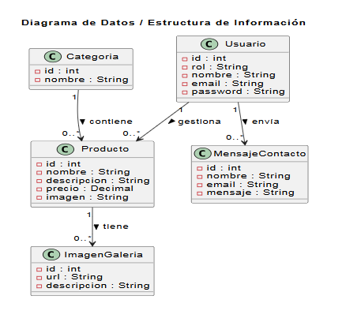
- usuarios (id,rol ,…)

6.Diagrama UML (CE: 1.i, 2.a)
Diagrama de clases:
- Producto (nombre, descripción, precio, categoria_id)
- Categoría (nombre)
- MensajeContacto (nombre, email, mensaje)
- ImagenGalería (url, descripción)
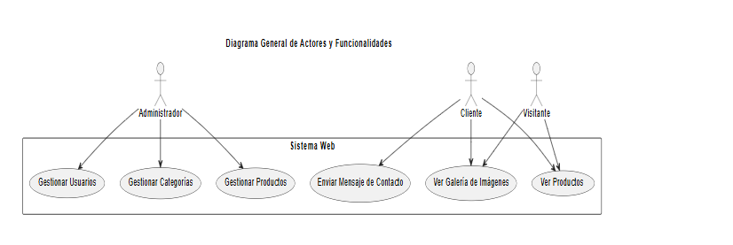

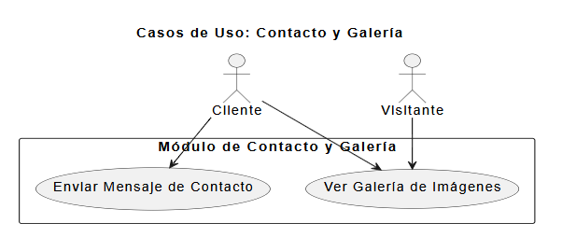
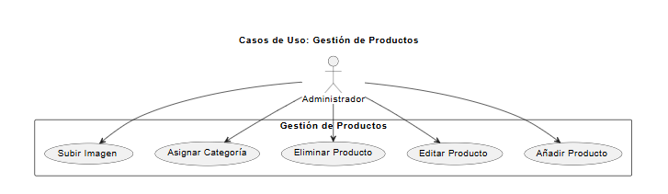

7.Entornos de aplicación del proyecto:
El proyecto contará con dos entornos principales: la web pública y el panel privado de administración. Además, se trabajará con distintos entornos de trabajo (desarrollo, pruebas y producción).
- Web pública: Página accesible desde cualquier navegador para consultar el catálogo, ver la galería y enviar mensajes
- Administración: Panel privado para añadir/modificar productos y gestionar mensajes de contacto.
Cuando el proyecto esté terminado, la aplicación podrá alojarse en un hosting web con soporte PHP y MySQL, o en un servidor como Railway o Hostinger.

Hardware Necesario
- Ordenador con mínimo 8 GB de RAM y procesador i5 o superior.
- Conexión a Internet estable.
- Disco duro con espacio disponible para herramientas de desarrollo.

Software Necesario
- Visual Studio Code: desarrollo HTML, CSS, JS, PHP.
- XAMPP: entorno local (Apache + MySQL).
- MySQL Workbench: diseño y gestión de la base de datos.
- Git y GitHub: control de versiones y trabajo colaborativo.
- Figma: diseño de interfaz y prototipos.
- Navegadores: Chrome, Firefox (para pruebas y depuración).

8.Fases de desarrollo del proyecto (CE: 2.c)
El proyecto seguirá una planificación dividida en fases:
Fase | Descripción | Resultado Esperado
1.Planificación inicial | Definir objetivos, recursos, y tiempos | Hoja de ruta del proyecto
2. Análisis | Identificar requisitos funcionales y no funcionales | Documento de requisitos
3. Diseño | Diseño de BBDD, UML y prototipo visual | Diagramas y prototipo en Figma
4. Implementación | Programación del frontend y backend | Proyecto funcional en local
5. Integración | Conectar PHP con MySQL y vistas | Web dinámica funcionando
6. Pruebas | Test de usabilidad, responsive y errores | Versión validada
7. Documentación y presentación | Redacción final y defensa | Proyecto listo para entrega

9.Prototipo de Interfaz de usuario (al menos las principales)
El prototipo se diseñará en Figma, con una estructura simple e intuitiva. Las vistas principales de la web serán:
Pantalla | Descripción y elementos
Inicio | Incluye el logo, el menú principal, un banner visual y una sección con productos destacados. Desde esta pantalla el usuario puede acceder a todas las secciones.
Tienda | Muestra el listado de productos organizados por categorías. Incluye filtros, imagen del producto, nombre, breve descripción y un botón para “Ver más”.
Ficha de Producto | Muestra la imagen ampliada, el nombre, la descripción detallada y el precio. Desde aquí el usuario puede volver a la tienda.
Galería | Presenta los trabajos realizados en formato “grid”, permitiendo hacer clic en cada imagen para verla ampliada mediante un modal.
Contacto | Contiene el formulario con los campos: nombre, correo electrónico y mensaje. Incluye validación básica antes del envío.
Panel de Administración | Menú lateral y tablas con listados de productos, mensajes y galería. Cada elemento cuenta con botones para crear, editar o eliminar (CRUD).
Navegación prevista:
- Menu superior: acceso a todas las secciones
- Modo Administrador: Botones en CRUD: edición y borrado rápido

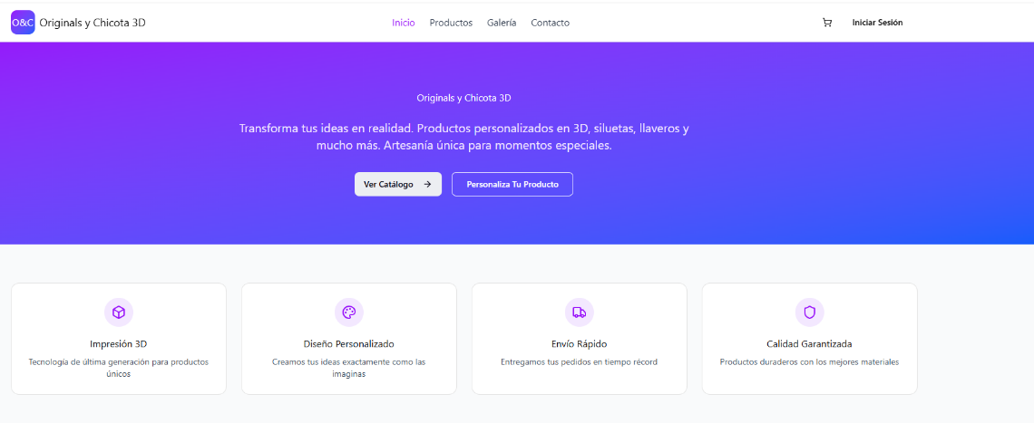
Apartado Inicio:

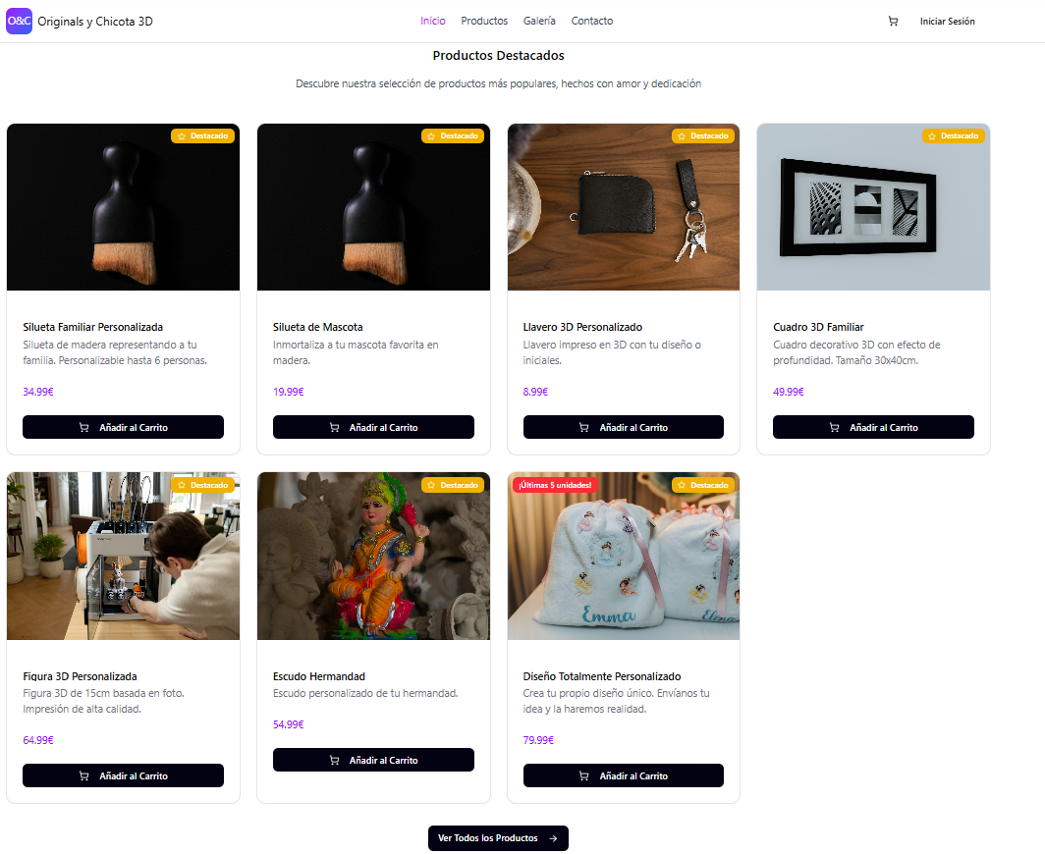



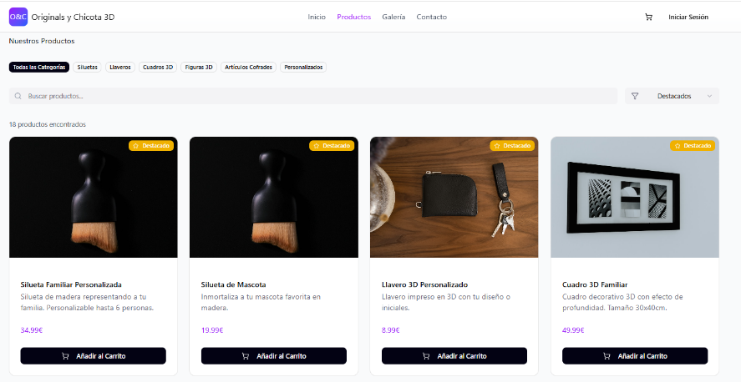
Apartado Productos

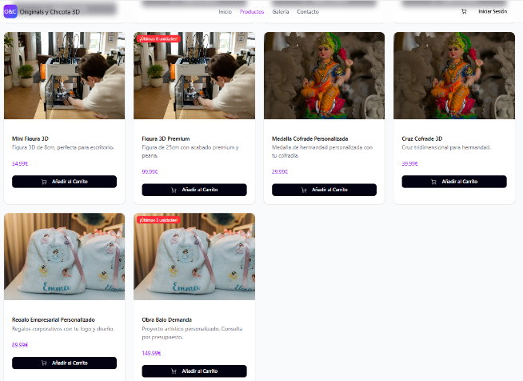
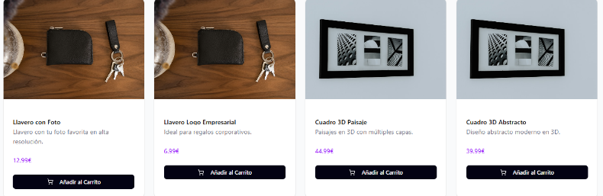
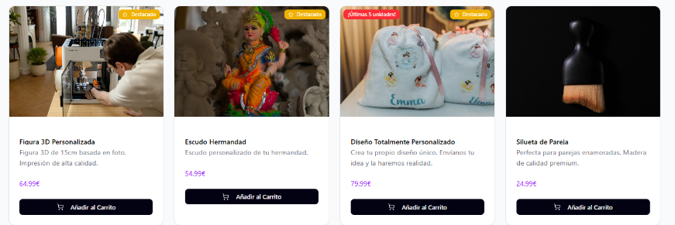

Apartado Galería
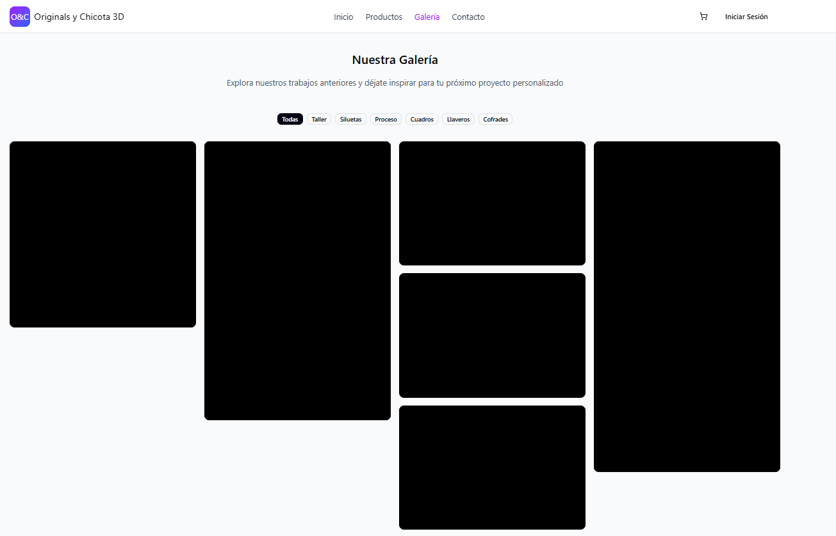

Apartado Contacto
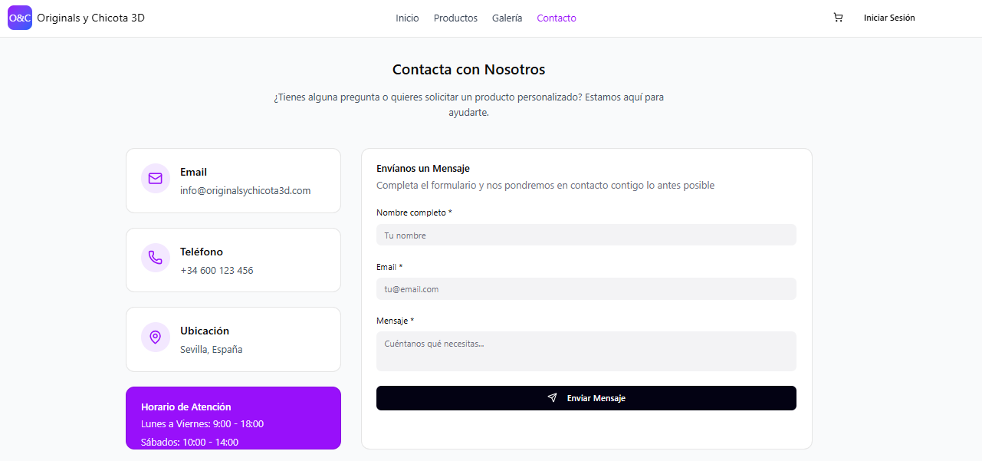

Apartado Iniciar Sesión
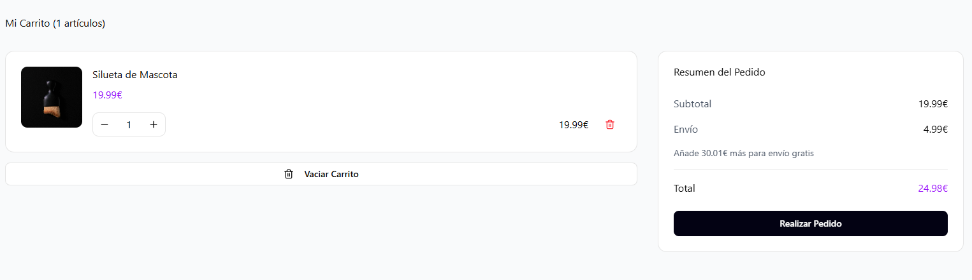
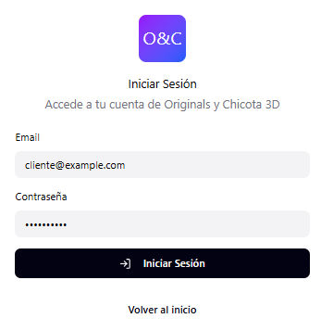

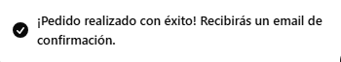
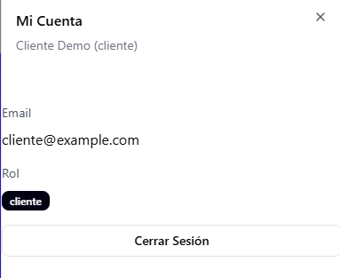

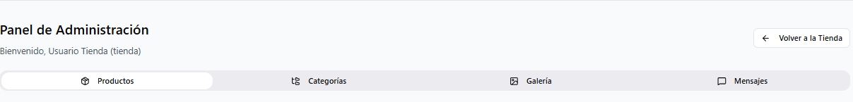
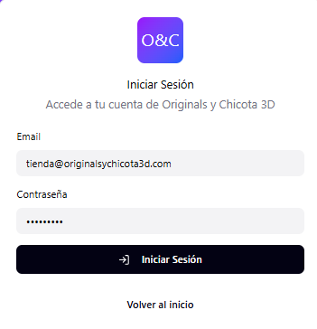
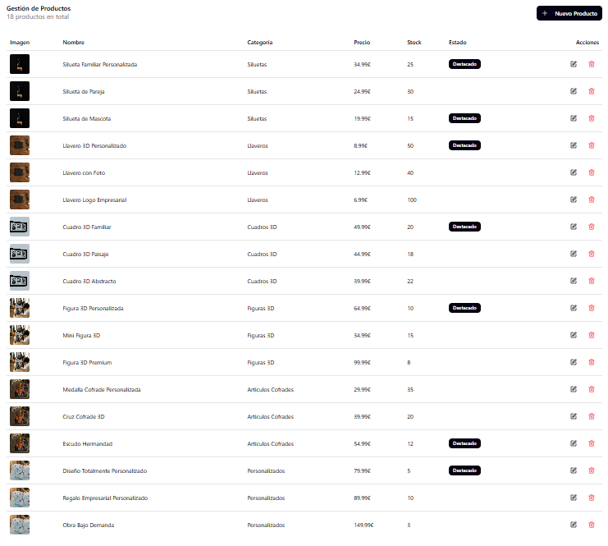

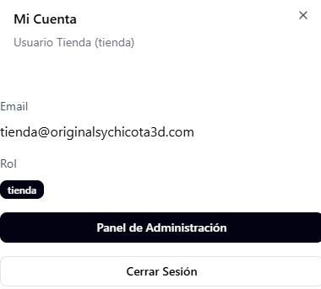

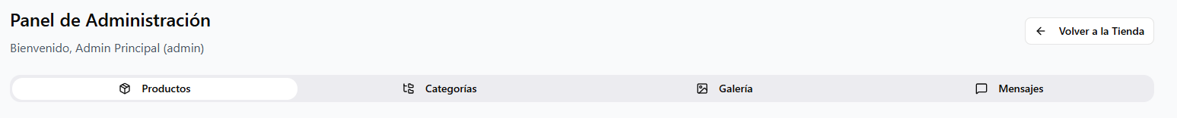
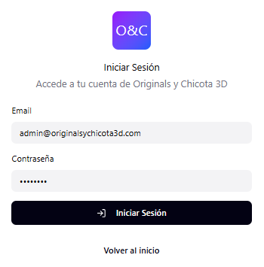

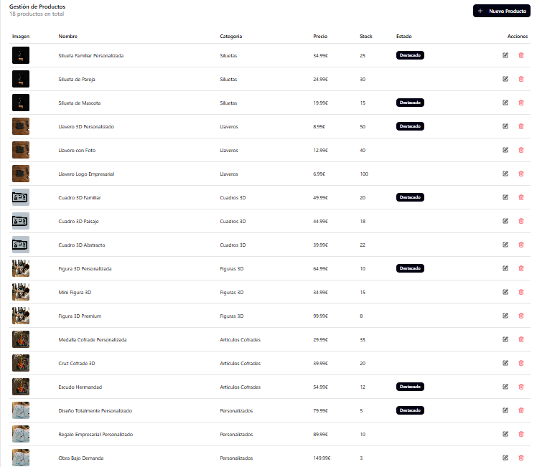

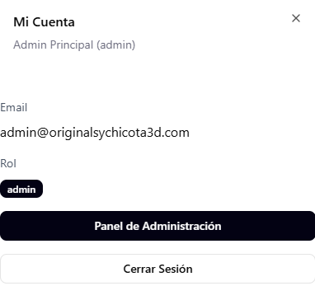

10.Relación del Proyecto con los Módulos del Ciclo Formativo realizando una breve justificación en cada uno de ellos
Módulo | Aplicación en el proyecto
Desarrollo Web en Entorno Cliente | Uso de JavaScript para validaciones y dinamismo
Desarrollo Web en Entorno Servidor | Programación en PHP del CRUD y conexión con MySQL
Diseño de Interfaces Web | Maquetación CSS y diseño responsive
Despliegue de Aplicaciones Web | Configuración del servidor y despliegue final
Bases de Datos | Diseño, creación y consultas SQL
Programación | Lógica aplicada al backend y manipulación de datos
Lenguajes de Marcas | Estructuración con HTML y rutas
Sistemas Informáticos | Gestión del entorno local de desarrollo
Itinerario personal para la empleabilidad I | Planificación, organización y tiempos
Itinerario personal para la empleabilidad II | Viabilidad del proyecto y enfoque de negocio

11.Bibliografía y fuentes
- PHP Group. (2024): PHP Manual. https://www.php.net
- Oracle Corporation. (2024): MySQL Documentation. https://dev.mysql.com/doc/
- W3Schools. (2024): HTML, CSS and JavaScript Tutorials. https://www.w3schools.com
- Mozilla Foundation. (2024): MDN Web Docs. https://developer.mozilla.org/
- Bootstrap Team. (2024): Bootstrap Documentation. https://getbootstrap.com
- Figma. (2024): Figma Interface Design Tool. https://www.figma.com

